《线性代数》模拟试题（七）参考答案
一、选择题（每小题4分，共20分）
1. D 2. C 3. C 4. A 5. D
二、填空题（每空格4分，共30分）
1.
2. 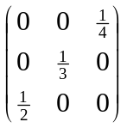
3. ； 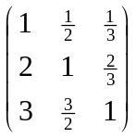； 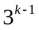
- 2
5. 无关
6. 30； 15，10，6
7. 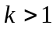
三、计算题（6+12+10+12=40分）
1. 解：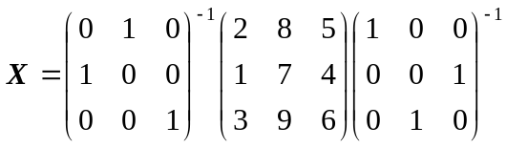
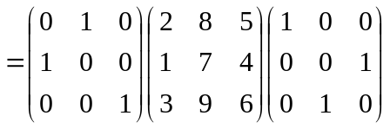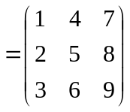.
2. 解：线性方程组的系数行列式
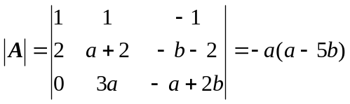，
（1）当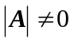，即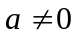且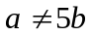时，方程组有惟一解；
（2）当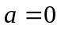时，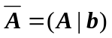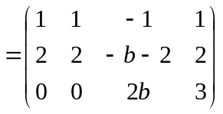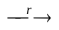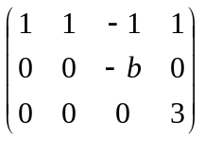，
此时有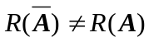；
当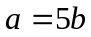时，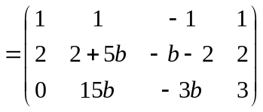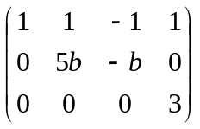，
此时也有，所以当或时，方程组无解.

3. 解：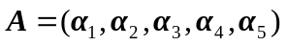
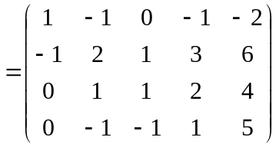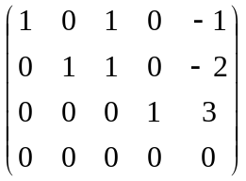，
所以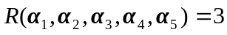，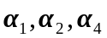为向量组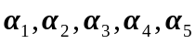的一个极大线性无关组，且
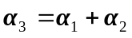，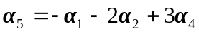.
4. 解：二次型的矩阵 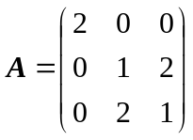，
的特征多项式
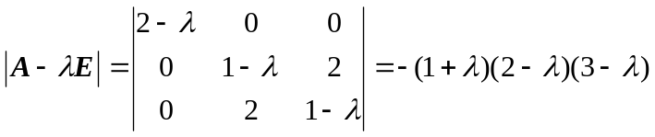，
所以的特征值为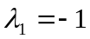，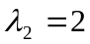，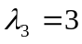.
对应的线性无关的特征向量为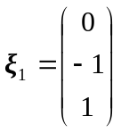，单位化得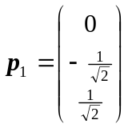；
对应的线性无关的特征向量为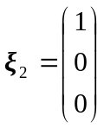，单位化得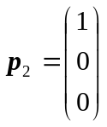；
对应的线性无关的特征向量为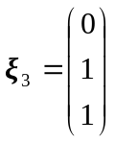，单位化得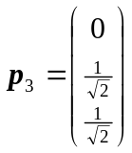.
所求正交变换为 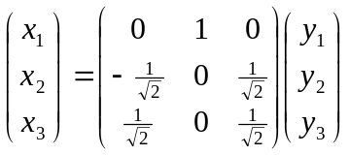，
二次型的标准形为 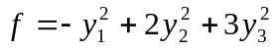，
因为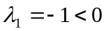，所以该二次型不是正定二次型.
四、证明题（5+5分）
1. 证：由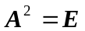，得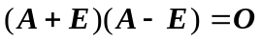，则
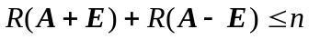；
又 ，
所以 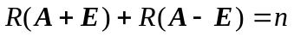.
2. 证：要证一定是的一个特征值，只需证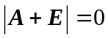.
因为为正交矩阵，所以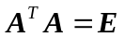，因此有
又因为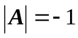，所以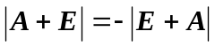，从而有，故一定是的一个特征值.

